Муниципальное бюджетное общеобразовательное учреждение
«Айдарская средняя общеобразовательная школа имени Героя Советского Союза Бориса Григорьевича Кандыбина Ровеньского района
Белгородской области»

Рассмотрена  на заседании МО  учителей -предметников уровня среднего общего образования  Протокол  от «18» июня 2019 г. .№ 5 | Согласована  Заместитель директора МБОУ «Айдарская средняя общеобразовательная школа  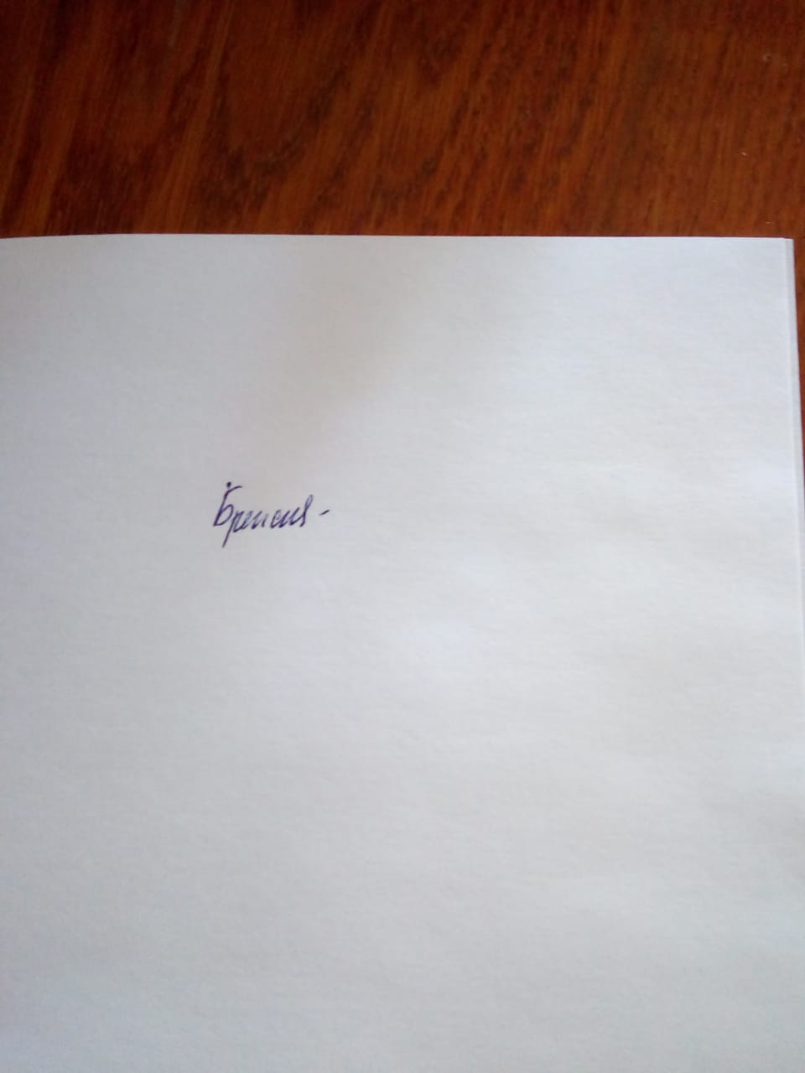  им. Б. Г. Кандыбина  / Брежнева Е. В. /  «24» июня 2019 г. | Утверждена  Приказ по МБОУ «Айдарская средняя общеобразовательная школа им. Б. Г. Кандыбина  от «29» августа» 2019 г. № 276

Рабочая программа
по учебному предмету «Мировая художественная культура»
10-11 классы
Базовый уровень

2019 г.
ПОЯСНИТЕЛЬНАЯ ЗАПИСКА
Рабочая программа по мировой художественной культуре составлена
в соответствии с федеральным компонентом государственного образовательного стандарта среднего общего образования;
на основе авторской программы Даниловой Г.И. «Мировая художественная культура» (Мировая художественная культура. Программы курса: 5-11 кл. – Москва: Дрофа, 2010 год);
с учетом инструктивно-методических писем департамента образования Белгородской области и Белгородского института развития образования о преподавании предмета «Мировая художественная культура» в общеобразовательных организациях Белгородской области.
Рабочая программа ориентирована на использование учебно-методического комплекта:
1. Программа Даниловой Г.И. «Мировая художественная культура» (Мировая художественная культура. Программы курса: 5-11 кл. – Москва: Дрофа, 2010 год)
2. Данилова Г.И. Мировая художественная культура: от истоков до XVII века 10 кл.: учеб. для общеобразоват. учреждений / Г.И. Данилова.- 5-е изд., пересмотр.- М.: Дрофа, 2010.
3. Данилова Г.И. Мировая художественная культура: от XVII века до современности . 11 кл.: учеб. для общеобразоват. учреждений / Г.И. Данилова. 5-е изд., пересмотр.- М.: Дрофа, 2012.
4. Данилова Г.И. Мировая художественная культура. Тематическое, поурочное планирование, 10 – 11 класс. – М.: Дрофа, 2010 г.
Рабочая программа разработана в соответствии с учебным планом для уровня среднего общего образования. Предмет «Мировая художественная культура» изучается в 10-11 классах из расчёта 1 часа в неделю, 34 часа в год, всего 68 часов, авторская программа рассчитана на 70 часов.
10 класс
№ п/п | Наименование раздела | Количество часов
 |  | В авторской программе | В рабочей программе
1 | Древние цивилизации | 6 | 6
2 | Культура античности | 4 | 7
3 | Средние века | 10 | 8
4 | Средневековая культура Востока | 6 | 5
5 | Художественная культура Возрождения | 9 | 8
 | Всего: | 35
11 класс
№ п/п | Наименование раздела | Количество часов
 |  | В авторской программе | В рабочей программе
1 | Художественная культура  XVII-XVIII вв. | 13 | 13
2 | Художественная культура XIX века | 9 | 9
3 | Художественная культура XX века | 13 | 12
4 | Всего: | 35 | 34

2. Требования к уровню подготовки обучающихся
В результате изучения мировой художественной культуры ученик должен
знать / понимать:
- основные виды и жанры искусства;
- изученные направления и стили мировой художественной культуры;
- шедевры мировой художественной культуры;
- особенности языка различных видов искусства;
уметь:
- узнавать изученные произведения и соотносить их с определенной эпохой, стилем, направлением.
- устанавливать стилевые и сюжетные связи между произведениями разных видов искусства;
- пользоваться различными источниками информации о мировой художественной культуре;
- выполнять учебные и творческие задания (доклады, сообщения);
использовать приобретенные знания в практической деятельности и повседневной жизни:
- для выбора путей своего культурного развития;
- организации личного и коллективного досуга;
- выражения собственного суждения о произведениях классики и современного искусства;
- самостоятельного художественного творчества.

3. СОДЕРЖАНИЕ ПРОГРАММЫ
10 класс (34 часов)
Древние цивилизации
Особенности художественной культуры Месопотамии: монументальность и красочность ансамблей Вавилона (зиккурат Этеменанки, ворота Иштар, дорога Процессий – свидетельство продолжения и завершения традиций древних цивилизаций Шумера и Аккада). Древний Египет – культура, ориентированная на идею Вечной жизни после смерти. Ансамбли пирамид в Гизе и храмов в Карнаке и Луксоре (мифологическая образность пирамиды, храма и их декора). Гигантизм и неизменность канона. Отражение мифологических представлений майя и ацтеков в архитектуре и рельефе. Комплекс в Паленке (дворец, обсерватория, «Храм Надписей» как единый ансамбль пирамиды и мавзолея); Теночтитлан (реконструкция столицы империи ацтеков по описаниям и археологическим находкам).
Культура античности
Идеалы красоты Древней Греции в ансамбле афинского Акрополя: синтез архитектуры, скульптуры, цвета, ритуального и театрального действия. Панафинейские праздники – динамическое воплощение во времени и пространстве мифологической, идеологической и эстетической программы комплекса. Слияние восточных и античных традиций в эллинизме (гигантизм, экспрессия, натурализм): Пергамский алтарь. Славы и величия Рима – основная идея римского форума как центра общественной жизни. Триумфальная арка, колонна, конная статуя (Марк Аврелий), базилика, зрелищные сооружения (Колизей), храм (Пантеон) – основные архитектурные и изобразительные формы воплощения этой идеи.
Опыт творческой деятельности. Сравнительный анализ образного языка культур Древнего мира. Поиск древнегреческого и древнеримского компонента в отечественной культуре на уровне тем и сюжетов в литературе и изобразительном искусстве, пластических и типологических форм в архитектуре. Составление антологии произведений разных эпох и народов на сюжеты древнего мира и античности.
Художественная культура Средних веков
София Константинопольская – воплощение идеала божественного мироздания в восточном христианстве (воплощение догматов в архитектурной, цветовой и световой композиции, иерархии изображений, литургическом действе). Древнерусский крестово-купольный храм (архитектурная, космическая, топографическая и временная символика). Стилистическое многообразие воплощения единого образца: киевская (София Киевская), владимиро-суздальская (церковь Покрова на Нерли), новгородская (церковь Спаса на Ильине) и московская школы (от Спасского собора Спас – Андронниковского монастыря к храму Вознесения в Коломенском). Икона (специфика символического языка и образности) и иконостас. Творчество Ф. Грека (росписи церкви Спаса Преображения на Ильине в Новгороде, иконостас Благовещенского собора в Кремле) и А. Рублева («Троица»). Ансамбль московского Кремля – символ национального единения, образец гармонии традиционных форм и новых строительных приёмов.
Монастырская базилика как средоточие культурной жизни романской эпохи (идеалы аскетизма, антагонизм духовного и телесного, синтез культуры религиозной и народной). Готический собор как образ мира. Идея божественной красоты мироздания как основа синтеза каркасной конструкции, скульптуры, света и цвета (витраж), литургической драмы. Региональные школы Западной Европы (Италия, Испания, Англия и др.).
Монодический склад средневековой музыкальной культуры (григорианский хорал, знаменный распев).
Опыт творческой деятельности. Выявление общности и различий средневековых культур разных стран и регионов. Поиск образов средневековой культуры в искусстве последующих эпохи и их интерпретация. Участие в дискуссии «Восток глазами Запада».
Художественная культура Востока
Индия-страна чудес. Художественная культура Китая. Искусство страны восходящего солнца. Художественная культура ислама. Модель Вселенной Древней Индии – ступа в Санчи и храм Кандарья Махадева в Кхаджурахо как синтез ведических, буддийских и индуистских религиозных и художественных систем. «Скульптурное» мышление древних индийцев. Мусульманский образ рая в комплексе Регистана (Древний Самарканд) – синтез монументальной архитектурной формы и изменчивого, полихромного узора.
Воплощение мифологических (космизм) и религиозно – нравственных (конфуцианство, даосизм) представлений Китая в ансамбле храма Неба в Пекине. Сплав философии (дзен – буддизм) и мифологии (синтоизм) в садовом искусстве Японии (сад камней Реандзи в Киото).
Художественная культура Ренессанса
Возрождение в Италии. Флоренция – воплощение ренессансной идеи создания «идеального» города (Данте, Джотто, Ф. Брунеллески, Л.Б. Альберти, литературно – гуманистический кружок Лоренцо Медичи). Титаны Возрождения (Леонардо да Винчи, Рафаэль, Микеланджело, Тициан). Северное Возрождение. Пантеизм – религиозно – философская основа Гентского алтаря Я. Ван Эйка. Идеи Реформации и мастерские гравюры А. Дюрера. Придворная культура французского Ренессанса – комплекс Фонтенбло. Роль полифонии в развитии светских и культовых музыкальных жанров. Театр В. Шекспира – энциклопедия человеческих страстей. Историческое значение и вневременная художественная ценность идей Возрождения.
Опыт творческой деятельности. Сравнительный анализ произведений разных авторов и регионов. Участие в дискуссии на тему актуальности идей Возрождения и гуманистических идеалов. Просмотр и обсуждение киноверсий произведений Шекспира.
11 класс (34 ч)
Художественная культура 17-18 веков
Стили и направления в искусстве Нового времени – проблема многообразия и взаимовлияния. Изменение мировосприятия в эпоху барокко: гигантизм, бесконечность пространственных перспектив, иллюзорность, патетика и экстаз как проявление трагического и пессимистического мировосприятия. Архитектурные ансамбли Рима (площадь Святого Петра Л. Бернини), Петербурга и его окрестностей (Зимний дворец, Петергоф, Ф.-Б. Растрелли) – национальные варианты барокко. Пафос грандиозности в живописи П.-П. Рубенса. Творчество Рембрандта Х. Ван Рейна как пример психологического реализма XVII в. В живописи. Расцвет гомофонно-гармонического стиля в опере барокко («Орфей» К. Монтеверди). Высший расцвет свободной полифонии (И.-С. Бах).
Классицизм – гармоничный мир дворцов и парков Версаля. Образ идеального города в классицистических и ампирных ансамблях Парижа и Петербурга. От классицизма к академизму в живописи на примере произведений Н. Пуссена, Ж.-Л. Давида, К.П. Брюллова, А.А. Иванова. Формирование классических жанров и принципов симфонизма в произведениях мастеров Венской классической школы: В.-А. Моцарт («Дон Жуан»), Л. Ван Бетховен (Героическая симфония, Лунная соната).
Художественная культура XIX века
Романтический идеал и его отображение в камерной музыке («Лесной царь» Ф. Шуберта), и опере («Летучий голландец» Р. Вагнера). Романтизм в живописи: религиозная и литературная тема у прерафаэлитов, революционный пафос Ф. Гойи и Э. Делакруа, образ романтического героя в творчестве О. Кипренского. Зарождение русской классической музыкальной школы (М.И. Глинка).
Социальная тематика в живописи реализма: специфика французской (Г. Курбе, О. Домье) и русской (художники – передвижники, И. Е. Репин, В. И. Суриков) школ. Развитие русской музыки во второй половине XIX в. (П. И. Чайковский).
Опыт творческой деятельности. Подготовка рефератов и эссе по персоналиям. Сравнительный анализ художественных стилей, национальных вариантов внутри единого стилевого направления. Участие в дискуссии о роли художественного языка в искусстве, соотношении искусства и реальной жизни («реализм без границ»).
Художественная культура XX вв.
Основные направления в живописи конца XIX века: абсолютизация впечатления в импрессионизме (К. Моне); постимпрессионизм: символическое мышление и экспрессия произведений В. Ван Гога и П. Гогена, «синтетическая форма» П. Сезанна. Синтез искусств в модерне: собор Святого Семейства А. Гауди и особняки В. Орта и Ф. О. Шехтеля. Символ и миф в живописи (цикл «Демон» М. А. Врубеля) и музыке («Прометей» А. Н. Скрябина). Художественные течения модернизма в живописи XX века: деформация и поиск устойчивых геометрических форм в кубизме (П. Пикассо), отказ от изобразительности в абстрактном искусстве (В. Кандинский), иррационализм подсознательного в сюрреализме (С. Дали). Архитектура XX в.: башня III Интернационала В.Е. Татлина, вилла «Савой» в Пуасси Ш.-Э. Ле Корбюзье, музей Гуггенхейма Ф.-Л. Райта, ансамбль города Бразилиа О. Нимейера. Театральная культура XX века: режиссерский театр К. С. Станиславского и В. И. Немировича-Данченко и эпический театр Б. Брехта. Стилистическая разнородность в музыке XX века: от традиционализма до авангардизма и постмодернизма (С.С. Прокофьев, Д.Д. Шостакович, А.Г. Шнитке). Синтез искусств – особенная черта культуры XX века: кинематограф («Броненосец Потёмкин» С.М. Эйзенштейна, «Амаркорд» Ф. Феллини), виды и жанры телевидения, дизайн, компьютерная графика и анимация, мюзикл («Иисус Христос – Суперзвезда» Э. Ллойд Уэббер). Рок-музыка (Битлз - «Жёлтая подводная лодка, Пинк Флойд - «Стена»); электроакустическая музыка (лазерное шоу Ж.-М. Жарра). Массовое искусство.
Опыт творческой деятельности. Посещение и обсуждение выставок, спектаклей и др. с целью определения личной позиции в отношении современного искусства. Подготовка сообщений, рецензий, эссе. Участие в дискуссии о современном искусстве, его роли, специфике, и направлениях.
4. Тематическое планирование
10 класс
№  п/п | Название темы | Кол-во часов
1 | Древние цивилизации | 6 ч
2 | Культура античности | 7 ч
3 | Художественная культура средневековья | 8 ч
4 | Средневековая культура Востока | 5 ч
5 | Художественная культура Возрождения | 8 ч

11 класс
№  п/п | Название темы | Кол-во часов
1 | Художественная культура Нового времени (17-18 века) -13 часов | 13 ч
2 | Художественная культура 19 века | 9 ч
3 | Художественная культура 20 века | 10 ч
4 | Итоговый тест за курс 11 класса. Эссе. | 1
5 | Заключительный урок по курсу МХК.  Представление презентаций. | 1

